臺南市106年特教專業知能研習
「[教保專業]認識亞斯伯格(AS)及注意力不足過動症(ADHD)」研習實施計畫
壹、依 據：
1.教育部106年度補助直轄市、縣（市）政府推動學前及國民教育階段工作計畫辦理。
2.台南市政府教育局106年3月14日南市教特(二)字第1060284233號函辦理。
貳、目 的：
1.提升教師特教專業知能，落實障礙學生的融合教育。
2.增進教師對特殊教育學生身心特質的了解，以強化教學與輔導效能。
3.強化校園特教團隊運作，以利專業分工，資源整合。
4.推動普通班教師及特教教師合作教學，共同協助特教學生之學習發展。
參、辦理單位：
一、主辦單位：台南市政府教育局
二、承辦單位：白河國民小學
肆、研習時間：106年10月14日(六),上午 8:30~16:10，共計一日，6小時。
伍、研習地點：台南市白河國民小學視聽教室(台南市白河區三民路448號)。
陸、研習對象：1.本市各公私立學校編制內國中、小合格特教教師。
2.本市國民中、小學班級中安置該類型學生之普通班教師指派參加。
3.本市對此議題有興趣之老師(含學前)、家長。
※共預計90名。依報名先後順序錄取至額滿為止。
柒、研習報名：10月10日以前,請以網路報名。（http://www.set.edu.tw/actclass/act/default.asp→教師研習→臺南市）。
本研習全程參與者，核發研習時數6小時。參加本研習者請服務單位給予公(差)假登記，參加後六個月內不影響課務給予補休一日。
捌、注意事項：
1.報名研習學員若不能出席，請於活動前三天來電請假以便錄取備取人員避免資源浪費。(白河國小6852177分機2043特教組長蔡宜明老師)
2.響應環保，自備環保杯、環保筷。
玖、課程內容：
時間 | 內容 | 備註
08：30~08：50 | 報到 | 白河國小團隊
08：50~09：00 | 長官致詞 | 教育局代表  董勝雄校長
09：00~10：30 | 認識亞斯伯格(AS)及注意力不足過動症(ADHD) | 江秋樺教授
10：30~10：40 | 休息 | 白河國小團隊
10：40~12：10 | 認識亞斯伯格(AS)及注意力不足過動症(ADHD) | 江秋樺教授
12：10~13：00 | 午休時間 | 白河國小團隊
13：00~14：30 | 普通班融合體驗活動 | 江秋樺教授
14：30~14：40 | 休息 | 白河國小團隊
14：40~16：10 | 亞斯伯格(AS)及注意力不足過動症(ADHD)學生輔導策略 | 江秋樺教授
16：10~16：00 | 滿載而歸
拾、講師簡介
講師 | 學經歷
江秋樺副教授 | 【現任】國立嘉義大學特殊教育學系暨研究所副教授  【學歷】美國俄亥俄州立大學哲學博士
拾壹、預期效益：透過講座增進教導AS和ADHD學生之相關教育人員融合教育知能，以提升教師對該類型學生教學服務知能。
拾貳、經費來源:教育部對學前及國民教育階段特殊教育經費補助款支應。
拾參、獎勵：辦理本項研習績優人員於研習結束後依成效辦理敘獎。
拾肆、本計畫陳報台南市政府教育局核准後實施，修正時亦同。
拾伍、交通資訊與注意事項:
地址:台南市白河區三民路448號
1.國道三號至白河交流道下，往白河市區
2.國道一號、省道由172縣道進入白河市區
➔西門停車場(國泰路)、三民路活動中心前，或停於校園周邊道路
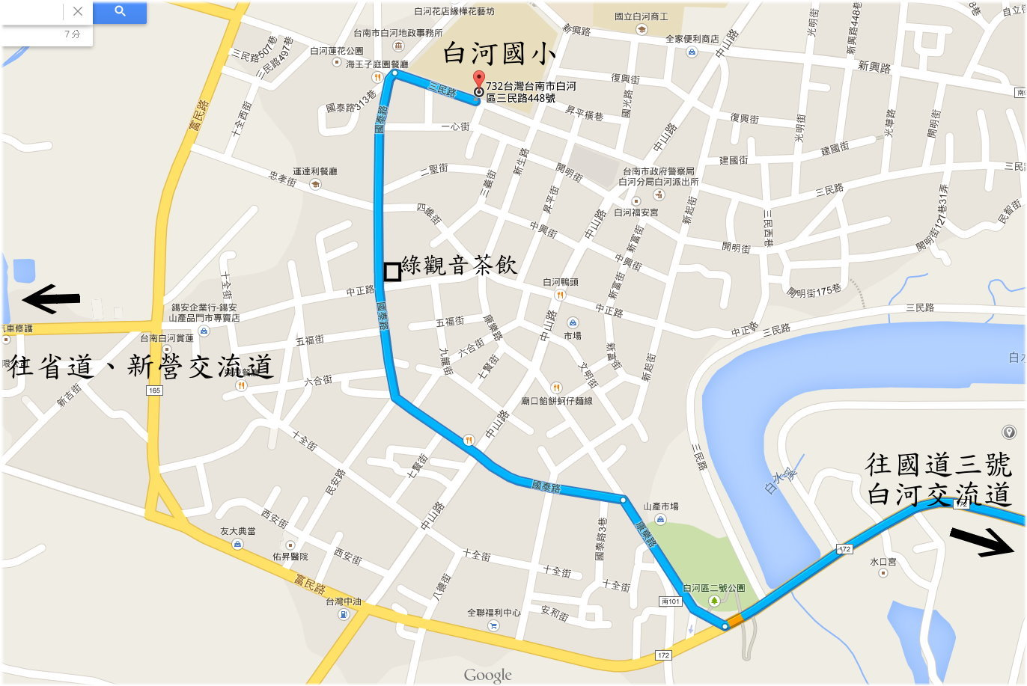
搭乘台南市公車黃幹線請於魚市場站下車，步行約5分鐘

